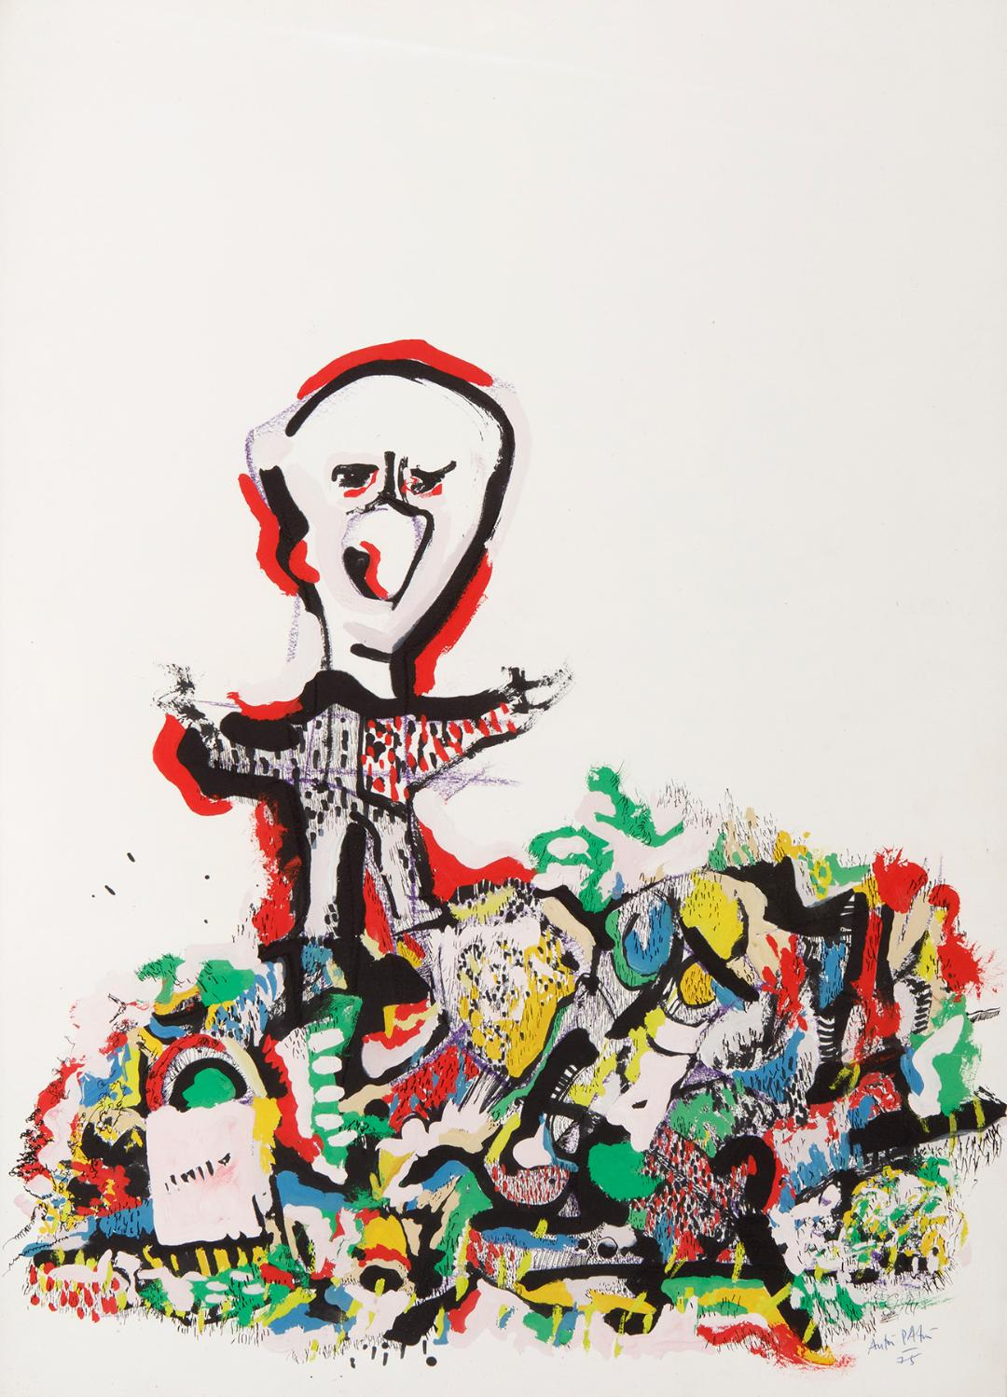
= FICHA TÉCNICA.-
+ AUTOR: ANTÓN PATIÑO.
+ TÍTULO: “Sin Título”.
+ TÉCNICA: Acrílico y tinta sobre papel.
+ MEDIDAS: 70 x 50 centímetros (sin marco).
+ AÑO: 1975.
+ Firmado y fechado en el ángulo inferior derecho.
+ Se dispone de Certificado de Autenticidad firmado por el artista.

